**《系统仿真与matlab》综合试题**

题目：MMN排队仿真系统

编号：19

姓名：杨欣怡

班级：自卓2201班

学号：U202215067

联系方式：13307193611

|  |  |  |  |  |  |
| --- | --- | --- | --- | --- | --- |
| 得分项 | 创新性 | 工作量 | 代码可读性 | 报告写作 | 总分 |
| 分数 |  |  |  |  |  |

排队系统仿真研究报告

摘要

本报告旨在描述和分析一个基于M/M/N排队模型的仿真程序，该程序模拟了顾客在服务系统中的到达、等待和被服务的过程。报告将涵盖模型的建立过程、实现过程中的关键难点、程序运行指南以及程序运行实例分析。

1. 模型建立过程

1.1 系统描述

M/M/N模型是一种经典的排队模型，其中顾客按照泊松过程到达，服务时间遵循指数分布，并且有N个服务台。本仿真程序模拟了顾客到达、在等待区等待以及被服务台服务的过程。

1.2 模型参数

客户到达频率（λ）：单位时间内到达的客户数量。

服务率（μ）：单个服务台服务客户的平均速率。

服务台数量（N）：系统中服务台的总数。

仿真时间：仿真运行的总时长。

1.3 模型构建

仿真程序基于面向对象的编程方法构建，其中包括以下几个主要类：

【Rect】：基类，表示具有位置和尺寸的图形对象。

【Client】：顾客类，继承自Rect类，包含顾客的状态和属性。

【Server】：服务台类，继承自Rect类，表示排队系统中的服务台。

【Seat】：座位类，继承自Rect类，表示排队系统中的座位。

【Draw】：绘制仿真界面的函数。

【DrawPath】：绘制从一个矩形到另一个矩形的路径的函数。

【GetSettings】：获取用户自定义的系统属性的函数。

【Start】：开始仿真的主函数。

【Stop】：停止仿真的函数。

【UpdateSettings】：更新系统设置的函数。

2. 实现过程中的关键难点

2.1 面向对象设计

面向对象设计的难点在于如何合理地划分类和对象，以及如何设计类的属性和方法，以确保代码的可重用性和可维护性。

2.2 事件调度

仿真程序需要准确地模拟顾客到达和服务完成的随机事件，这要求程序能够处理随机事件的时间调度。

2.3 界面实时更新

在仿真过程中，需要实时更新界面以反映顾客的状态变化，这涉及到图形界面的动态绘制和更新。

2.4 性能优化

随着仿真规模的扩大，如何保持程序的运行效率是一个挑战。

3. 程序运行指南

3.1 环境要求

MATLAB环境。

确保所有.m文件在MATLAB的当前工作目录中。

3.2 启动仿真

1）打开MATLAB。

2）运行`GUImain.m`文件以启动仿真界面。

3）输入系统设置，包括服务台总数、等待座位数、单次服务所需时间、系统仿真时间和客户到达频率。

4）点击“start”按钮开始仿真。

3.3 停止仿真

1）点击界面上的“停止”按钮以结束仿真。

4. 程序运行实例分析

4.1 仿真参数设置

假设设置如下：

服务台数量：3

等待座位数：20

单次服务所需时间：5分钟

系统仿真时间：400分钟

客户到达频率：0.3（每分钟）

4.2 仿真过程

1）程序启动后，界面显示服务台和座位的布局。

2）随着仿真的进行，顾客按照设定的频率到达，并根据服务台和座位的空闲状态进行排队或被服务。

3）顾客被服务完成后，会显示在界面上移动到出口位置。

4.3仿真实例分析

1）配置好环境后运行GUImain程序，设置服务台总数、等待座位数、单次服务所需时间、系统仿真时间、客户到达率，设置好后点击确认进入仿真界面，点击取消将形成空白界面

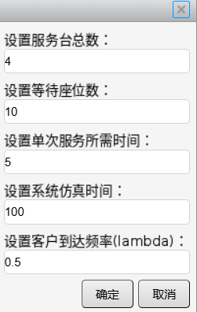

1. 进入仿真界面之后点击“start”开始运行仿真

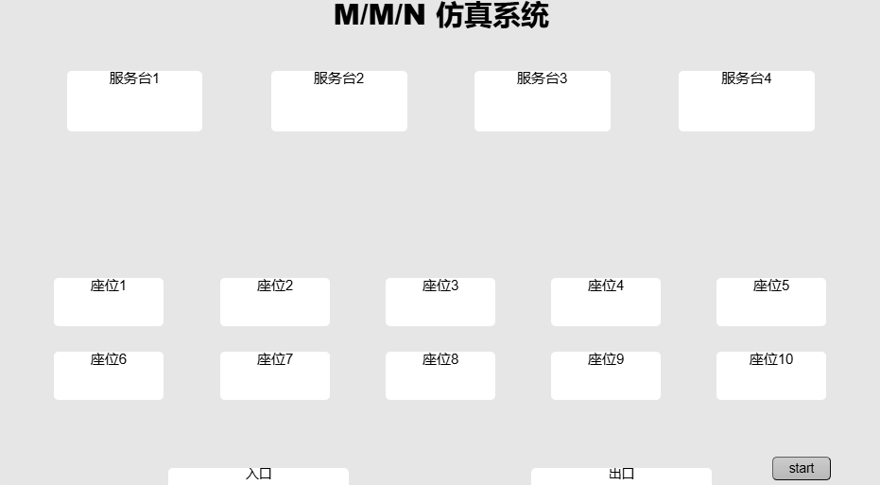

3）随着时间变化，顾客从入口进入办事大厅，根据服务台忙碌情况分配顾客去服务台获得服务或者再等待座位等待服务台空出，服务结束后从出口离开办事大厅。过程中对顾客的行动路线进行划线说明。

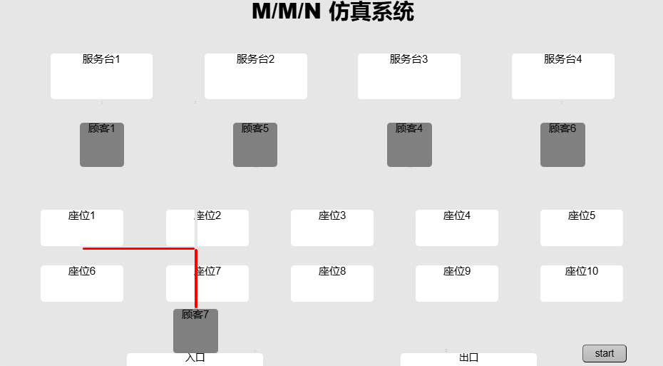

4）仿真运行结束后，对仿真过程进行分析，包括排队等待平均人数、平均等待时间、系统内平均人数、平均逗留时间、系统内平均人数的仿真值和理论值

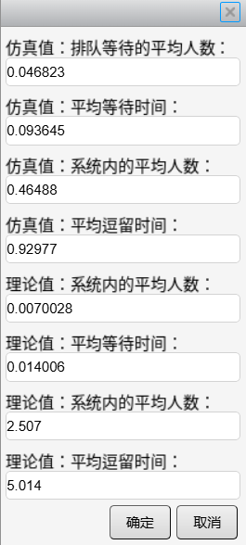

5）点击确认退出仿真系统

4.4 结果分析

在仿真结束后，程序将提供一系列统计数据，这些数据将帮助我们评估排队系统的性能。以下是具体的统计数据及其分析方法：

仿真值

1）排队等待的平均人数（Lq）：

表示在仿真期间，等待区域（包括座位）中平均有多少顾客正在等待服务。

计算方法：所有顾客的等待时间总和除以顾客总数。

2）平均等待时间（Wq）：

表示顾客在等待区域平均等待的时间长度。

计算方法：所有顾客的等待时间总和除以顾客总数。

3）系统内的平均人数（L）：

表示在仿真期间，系统中（包括等待区域和服务台）平均有多少顾客。

计算方法：所有顾客的总逗留时间（等待时间+服务时间）除以顾客总数。

4）平均逗留时间（W）：

表示顾客在系统中（从到达至离开）平均逗留的时间长度。

计算方法：所有顾客的总逗留时间除以顾客总数。

理论值

1）理论值：系统内的平均人数（LReal）：

根据M/M/N排队理论，系统内的平均人数可以通过公式计算得出。

计算方法： $L_{Real}=\frac{λ}{μ}∗\frac{p^{N}}{1−ρ}$，其中λ是到达率， $μ$ 是服务率， $ρ$ = $\frac{λ}{Nμ}$ 是服务强度。

2）理论值：平均等待时间（WqReal）：

根据排队理论，排队等待的平均时间可以通过公式计算得出。

计算方法： $W_{qReal}=\frac{L_{qReal}}{λ}$，其中 $L_{qReal}$ 是理论值：排队的旅客数。

3）理论值：系统内的平均人数（LqReal）：

根据排队理论，排队的旅客数可以通过公式计算得出。

计算方法： $L_{qReal}=\frac{λ^{N}∗p^{N}∗P_{0}}{N!∗{(1−ρ)}^{2}}$，其中 $P_{0}$ 是系统空闲的概率。

4）理论值：平均逗留时间（WReal）：

顾客在系统中的平均逗留时间可以通过服务时间加上排队等待的平均时间得出。

计算方法： $W_{Real}$ = $W_{qReal}$ + $\frac{1}{μ}$。

结果对比

通过对比仿真值和理论值，我们可以评估仿真模型的准确性和排队系统的性能。如果仿真值与理论值相近，则说明仿真模型能够较好地反映实际情况。如果存在较大差异，则可能需要对模型进行调整或优化。

5. 结论

本报告描述了一个基于M/M/N模型的排队系统仿真程序的开发和测试过程。程序能够模拟顾客的到达、等待和服务过程，并在仿真结束后提供统计数据。通过对关键难点的分析和程序运行指南的提供，本报告为使用和理解该仿真程序提供了详细的指导。